安徽大学2008—2009学年第 1 学期
院/系 年级 专业 姓名 学号
答 题 勿 超 装 订 线
------------------------------装---------------------------------------------订----------------------------------------线----------------------------------------

《 电路理论 》考试试卷（A卷）
（闭卷 时间120分钟）

题 号 | 一 | 二 | 三 | 四 | 五 | 六 | 七 | 总分
得 分
阅卷人

- 选择题（每小题2分，共10分）
得分

- 两个单口网络等效是指两单口网络的（ ）相同。
A．输入电阻 B．端口电压 C．伏安关系 D．端口电流
2、以下各式中 正确 的是（ ）
A．u_{L}=jωLi B．X_{C}=1/(ωC) C．Z_{L}=ωL D．U_{L}=ωLI
3、某感性负载用并联电容法提高功率因数后,无功功率会( )
A.不变 B.变大 C.变小 D.不确定
4、把独立电压源和电流源置零是指分别把他们（ ）
A．短路、开路 B．开路、短路 C．开路、开路 D．短路、短路
5、已知RLC串联电路中，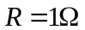、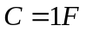、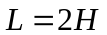，则该二阶电路零输入响应应属于（ ）
A．过阻尼情况 B．临界阻尼情况 C．欠阻尼情况 D．无阻尼情况

二、填空题（每小题3分，共24分）
得分

1、电路如图1所示, 则Uab为___________伏。
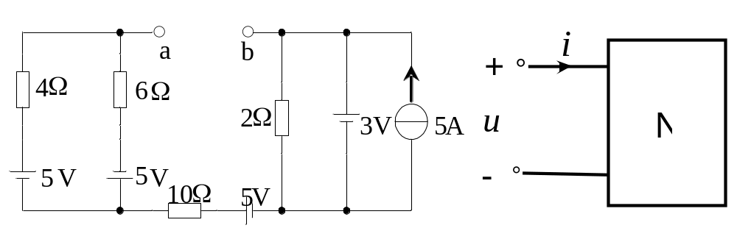
图1 图2
2、如图2所示单口网络，端口电压，端口电流，则端口电压有效值U=________V，端口消耗有功功率为________W，端口功率因数为___________。
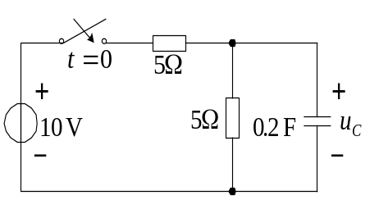
  - 如图3所示电路Uc(0-)= −1V，开关在t=0时闭合，则电路到达稳态后电容吸收能量为________________焦耳。
Us
+

U

－
+

－

N
1
1’
2
2’

图3
图4
  - 图4所示电路中N为含源线性电阻网络，已知Us＝5V时，U＝3V；当Us＝0时，U＝－2V；则当Us＝－1V时，U=_____________V。
  - 如图5所示二端网络的电压电流关系为______________________。
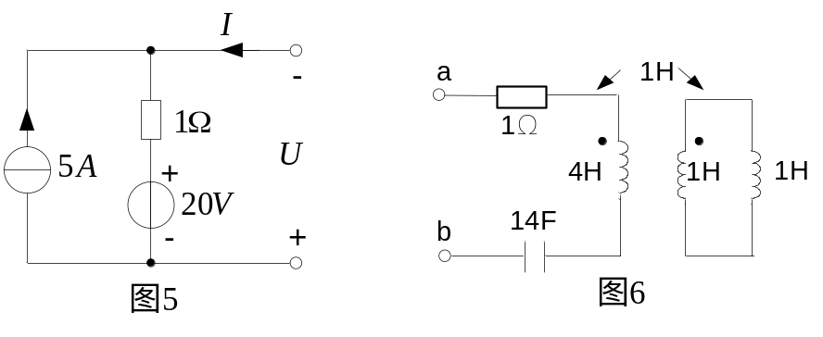
  - 图6所示二阶电路，求电路处于谐振工作状态时的谐振频率为___________rad/s。
  - 图7所示电路，当n=_________时，2Ω电阻可获得最大功率___________W。
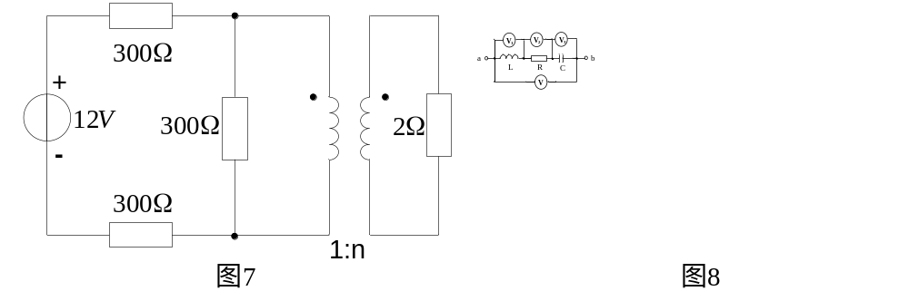
  - 图8所示为正弦稳态电路，电压表V1读数为6V，电压表V2读数4V，电压表V3读数3V，则电压表V的读数是___________V。
三、判断题（每小题2分，共10分）
得分

院/系 年级 专业 姓名 学号
答 题 勿 超 装 订 线
------------------------------装---------------------------------------------订----------------------------------------线----------------------------------------

1、（ ）运用叠加定理时受控源可独立作用。
2、（ ）电容和电感元件都是有源元件。
3、（ ）直流一阶动态电路换路后不一定有过渡过程。
4、（ ）通过导线相连的两个电感一定是耦合电感。
5、（ ）理想变压器可以不通过磁耦合实现。

四、分析计算题（6题，共56分）
得分

1、用叠加定理求如图9所示电路中的电压U。（10分）（要画出电源独立作用等效图）
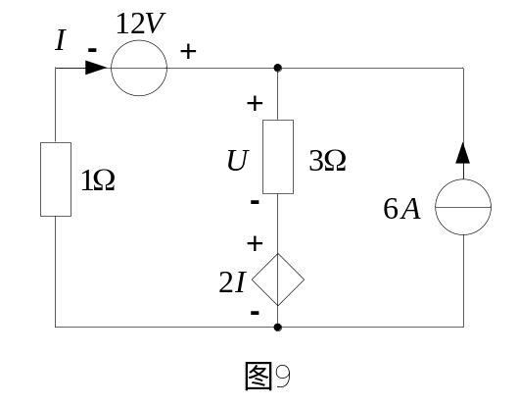
用节点分析法求如图10所示电路的电流、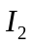。（10分）
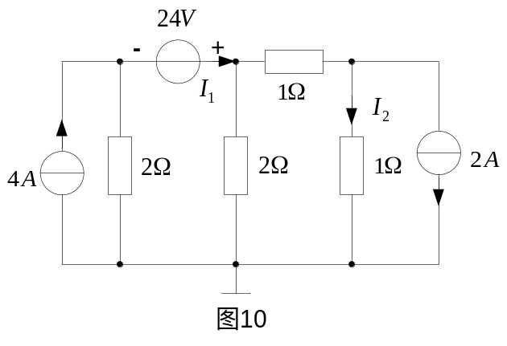
如图11所示，t=0时刻开关闭合，换路前电路处于稳态。求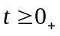时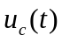和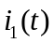。（10分）
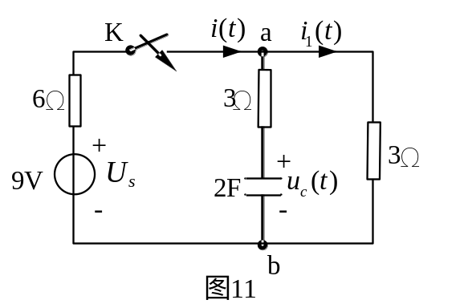
如图12所示电路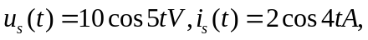 求稳态电流i(t)。（10分）
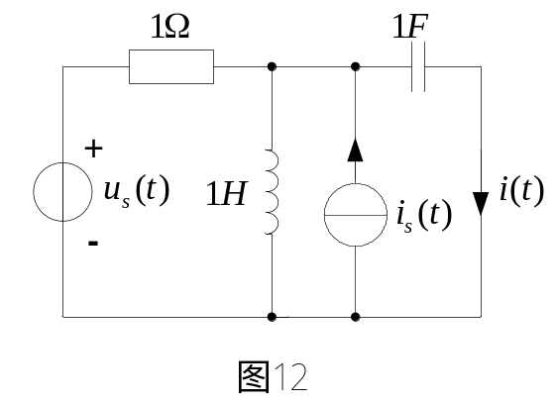
如图所示对称三相电路中，Z=3+j4 Ω，电源线电压有效值为380V。求三相负载的有功功率、无功功率及功率因数。（8分）
院/系 年级 专业 姓名 学号
答 题 勿 超 装 订 线
------------------------------装---------------------------------------------订----------------------------------------线----------------------------------------

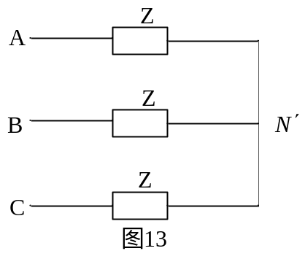
电路如图所示，各阻抗值的单位为欧姆，求：（共8分）
（1）AB端的戴维南等效电路。（4分）
（2）在AB端接负载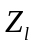，求为何值时获得最大功率及最大功率值。（4分）
